Ali bo ZDA vstopila v 2. svetovno vojno

**Japonci so včeraj napadli Pearl Harbor. Škode je za več milijonov ameriških dolarjev. Predsednik države Franklin D. Roosevelt ima skrivne sestanke in govori se o vstopu ZDA v vojno.**

Včeraj 7.12.1941 v jutranjih urah so radarske zaslone prekrile japonske letalske . 148 jih je in premikajo se proti otoku Oaho z namenom napada na ameriško pomorsko oporišče Pearl Harbor. Vzrok naj bi bili politični in gospodarski nesporazumi med ZDA in Japonsko, ki trajajo že kar nekaj časa. Najprej so se v oporišče poskusile prebiti manjše podmornice a jim ni uspelo. Prvi napad se je zgodil ob 7:50. Japonci so z zračnimi silami napadli bližnje letališče z namenom, da onemogočijo ameriške letalske sile. Uničili so tudi vsa letala, ki so takrat bila v zračnem prostoru. Po pol ure zatišja, ko so prebivalci mesta mislili, da je najhujšega konec, je sledil še drugi napad Japoncev ta je bil predvsem usmerjen na uničenje ameriških ladij med katerimi je bila uničena vojna ladja Arizona. Američanom je uspelo sestreliti nekaj japonskih letal, a premoč Japoncev je bila očitna. V naslednjih minutah so Japonci pobijali še mornarje ki so plavali v morju in se hoteli rešiti.

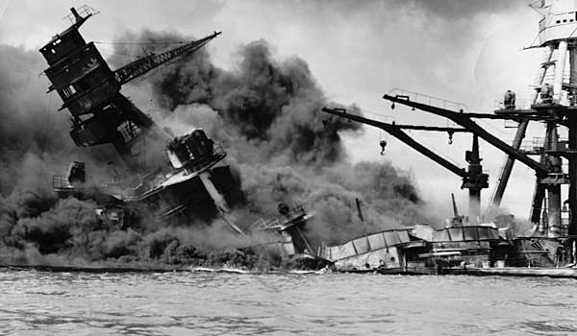

Slika : Potapljanje ladje Arizona

Škoda in posledice napada

Japonci so v dobri uri in pol do tal porušili ameriški ponos na Pacifiku. Ubitih je bilo več kot 2300 Američanov, ranjenih pa več kot 1200 vojakov. Bolnišnice so nabito polne, medicinskega osebja je premalo, zdravil in bolniških postelj pa prav tako primanjkuje. Medicinska sestra nam je zaupala, da je stanje katastrofalno in ,da vsako minuto izgublja življenje na stotine vojakov. Mnogi izmed preživelih so ostali brez strehe nad glavo. Gospa nam je zaupala, da je zgubila moža ter hišo in ne ve kako bo živela naprej. Materialne škode je ogromno od tega naj bi Japonci potopil osem bojnih velikank, tri rušilce, tri križarke in osem pomožnih ladij. Vsega uničenega ladjevja je približno 300 000 ton. Uničili naj bi tudi več kot 150 bojnih letal, 100 pa naj bi bilo poškodovanih.

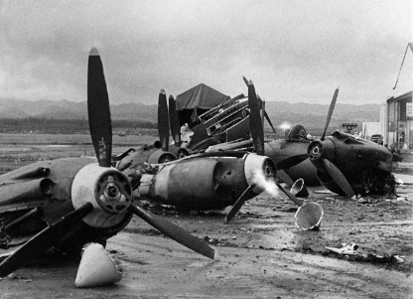

Slika : Uničena letala

Japonci so sicer zadovoljni z zmago vendar poveljnik njihovega ladjevja admiral Yamamoto meni, da jim bo ta vojna prinesla še veliko težav. Ameriški predsednik je v svojem domoljubnem govorom v ameriškem kongresu obvestil senatorje in Američane, da so Združene Države Amerike v vojni z Japonsko. Končal ga je z besedami: *» Z neomajnim zaupanjem v naše oborožene sile, s trdno odločnostjo našega ljudstva, si bomo pridobili gotovo zmago-tako nam Bog pomagaj.«*

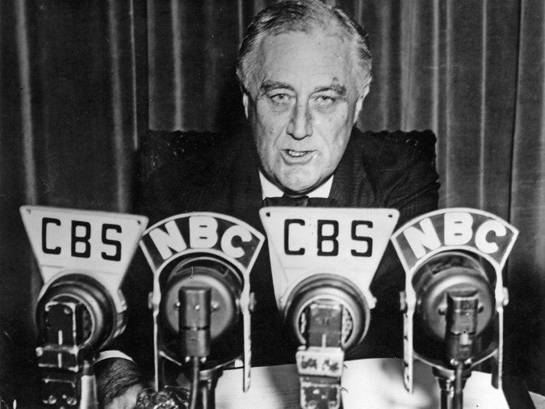

Slika 3:Precednik Roosevelt

Za *New York Times* poroča Filip Gerdina

Viri:

-Wikipedija

-*Največje skrivnosti preteklosti*

*-2. svetovna vojna*

-Učbenik za zgodovino